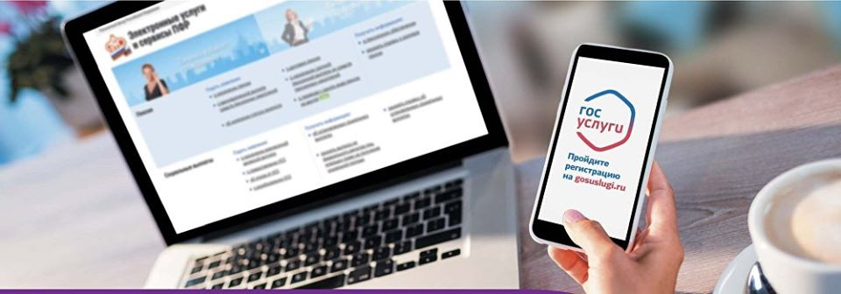
ГУ-Отделение Пенсионного фонда России по Свердловской области информирует
Как получить ежемесячные дополнительные выплаты семьям с детьми до трех лет
Выплата предоставляется из федерального бюджета, не уменьшает размер материнского капитала и не учитывается в доходах при определении права семьи на другие меры социальной поддержки.
Выплата положена всем семьям, получившим право на материнский капитал до 1 июля 2020 года, в том числе, если средства по сертификату уже полностью израсходованы.
Деньги будут ежемесячно предоставляться на каждого ребенка в возрасте до трех лет, начиная с апреля по июнь 2020 года.
Чтобы получить выплату, необходимо направить заявление через личный кабинет на портале Пенсионного фонда es.pfrf.ru или портале gosuslugi.ru. Никаких дополнительных документов владельцу сертификата при этом подавать не нужно – ПФР самостоятельно запросит все необходимые сведения.
При этом Пенсионный фонд будет вести прием заявлений вплоть до 1 октября и выплатит средства за все месяцы с апреля по июнь при наличии у семьи соответствующего права.
Заявление на выплаты также принимается в клиентских службах Пенсионного фонда и МФЦ по предварительной записи.
Подробную информацию и инструкцию по заполнению заявления можно узнать на сайте ПФР в разделе: Гражданам/Получателям МСК/ Дополнительные выплаты семьям с детьми до трех лет http://www.pfrf.ru
Телефон горячей линии ОПФР по Свердловской области 8 (343) 286-78-01

